编程训练八
桌面上建立自己姓名的文件夹，编写五道题，分别以cx01.c---cx05.c文件名存盘，并调试通过，以每题20分，运行得到正确结果计分。时间：共80分钟，考试时间一到，各人将文件夹压缩打包，用上传软件上传到前面服务器。
1、首先产生一个N阶方阵（元素值为随机产生的两位整数），然后将N阶方阵顺时针方向旋转90度，即AIJ转移到AKL，其中K=J，L=N+1-I，特别当N为奇数时（例：N=2M+1），方阵中心元素即A（M+1，M+1）不必旋转。
例N=4
1 5 9 13 4 3 2 1
2 6 10 14 旋转90度后 8 7 6 5
3 7 11 15 12 11 10 9
4 8 12 16 16 15 14 13

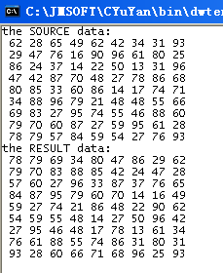
#include "stdio.h"
#include "stdlib.h"
#define N 9
void main()
{ int a[N][N],i,j,temp;
randomize();

}

2、打印N*N的数字螺旋方阵（编程打印N=7时的方阵）
N=3 n=4
1 8 7 1 12 11 10
2 9 6 2 13 16 9
3 4 5 3 14 15 8
4 5 6 7
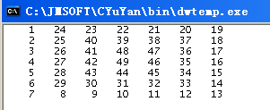
#include "stdlib.h"
#define N 7
main()
{

}
- 编程输出如下图形
６６６ ６６６
５５５ ５５５
４４４ ４４４
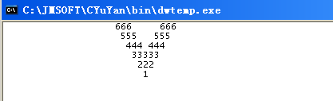
３３３３３
２２２
１
#include "stdio.h"
main()
{

}
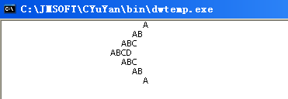
4、打印如下图形：
Ａ
ＡＢ
ＡＢＣ
ＡＢＣＤ
ＡＢＣ
ＡＢ
Ａ
#include "stdio.h"
#include "math.h"
main()
{

}
5、程序的功能是查找出的所有符合条件的四位整数n ，它的9倍正好等于其逆序数。
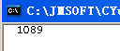
#include "stdio.h"
int nx(int x)
{

}
main()
{

}

